Dokumenti za registraciju vozila

Novi sustav registracije vozila u BiH u primjeni je od  28.09.2009. godine, sukladno odredbama Zakona o osnovama sigurnosti prometa na cestama u BiH ("Službeni glasnik BiH", broj: [6/06](https://www.iddeea.gov.ba/images/stories/PDF/laws/hrvatski/zakon%20o%20osnovama%20sigurnosti%20prometa%20na%20cestama%20u%20bih_6-06_hrv.pdf)).

Za registraciju vozila u Federaciji Bosne i Hercegovine nadležna su županijska ministarstva unutarnjih poslova, u Republici Srpskoj Ministarstvo unutarnjih poslova i u Brčko distriktu Bosne i Hercegovine Policija Brčko distrikta (Jedinica za administrativne poslove), prema mjestu prebivališta vlasnika.

**Dokumente za registraciju vozila čine:**

* Registracijske pločice;
* Potvrda o vlasništvu vozila;
* Potvrda o registraciji;
* Unutarnji stiker;
* Vanjski stiker.

**Registracijske pločice**

Nepersonalizirane registracijske pločice sa sigurnosnim elementima za motorna vozila su od aluminijuma, ravne i glatke sa zaštitnim retroreflektivnim slojem.

Registracijske pločice sadrže slijedeće zaštitne elemente koji se mogu provjeriti golim okom:

1. Virtualna sigurnosna nit;

2. Vodeni žig (Watermark);

3. Serijski broj (serijsko numeriranje);

4. Identifikacijski znak zemlje (BIH);

5. Font.

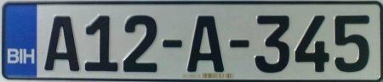

**Sigurnosni zaštitni elementi registracijskih pločica**

**Virtualna sigurnosna nit (Virtual Security Thread)**je prisutna cijelom horizontalnom dimenzijom pločice. Jedan njen element izgleda kao da je iznad ploštine pločice, a drugi ispod. Osigurana je trajnost i jasna vidljivost tokom garantiranog vijeka trajanja pločice. Ovaj zaštitni element je vidljiv bez dodatnih specijalnih sprava, pri dnevnom svjetlu, kao i noću  pri osvjetljenju kratkim svjetlima motornih vozila.  Vidljiv je na pločicama postavljenim na za to predviđenom mjestu na vozilu pri jakom baterijskom osvjetljenju na udaljenosti 0-15 metara i ne smije uticati na čitljivost pločice;

**Vodeni žig (Watermark) –**sadržan je u retroreflektivnoj foliji u vidu natpisa “BiH” u jednom redu, dok je u drugom redu u vidu natpisa “БиХ”. Vidljiv je običnim okom pod kutom promatranja od 30⁰ u odnosu na ravan u kojoj se nalazi registracijska pločica;

**Serijski broj –**Retroreflektivni sloj svake nepersonalizirane pločice sadrži  jedinstveni serijski broj nanesen laserskim graviranjem na retroreflektivnu foliju u karakter i 1 D bar kodu. Serijski broj je vidljiv golim okom i ima strukturu 99999999;

**Identifikacijski znak zemlje (BIH) -**izgled, dimenzije i plavo zaleđe identifikacijskog logotipa zemlje  odgovaraju specifikacijama Eurologo-a, prema Propisu Vijeća Europske zajednice br. 2411/98 (Aneks) od 03.11.1998. godine;

**Font -**German FE font.

**Potvrda o vlasništvu vozila**

Potvrde o vlasništvu vozila su napravljene od vještačkog papira u obliku trodijelnog obrasca dimenzija 210x105 mm (nepresavijen trodijelni obrazac).

Potvrde o vlasništvu vozila sadrže slijedeće sigurnosne zaštitne elemente koji se mogu provjeriti golim okom:

* Metalizirana kinegramska traka;
* Vodeni žig (Watermark);
* Iridiscentna traka;
* Serijski broj (serijsko numeriranje).

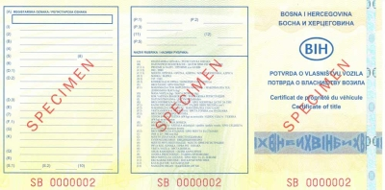

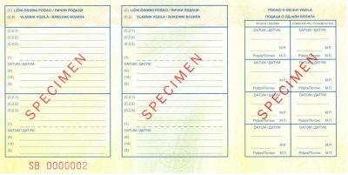

**Sigurnosni zaštitni elementi potvrde o vlasništvu vozila**

**Metalizirana kinegramska traka**se nalazi na vanjskoj strani dokumenta. Pod različitim kutovima promatranja reagira u različitim bojama i sadrži natpis “BIH”;

**Vodeni žig (Watermark) –**obrazac sadrži jednostupanjski svijetli vodeni žig u obliku slova “BIH” smještenih u elipsu koji se naizmjenično ponavljaju. Vodeni žig se vidi golim okom pri djelovanju svjetlosnog izvora ili dnevne svjetlosti u zaleđu dokumenta.

**Iridiscentna traka**se nalazi na tri pozicije unutarnje strane dokumenta. U ovisnosti od kuta gledanja, te trake se vide kao žute ili svijetlo plave.

**Serijski broj (serijsko numeriranje) –**sastoji se od dva slova i sedam brojeva (npr. BA 0000001). Serijski broj se nalazi na tri mjesta na vanjskoj strani dokumenta i na jednom mjestu na unutarnjoj strani dokumenta.

**Potvrda o registraciji**

Potvrde o registraciji sa sigurnosnim zaštitnim elementima su napravljene od vještačkog papira u obliku trodijelnog obrasca dimenzija 210x105 mm (trodijelni nepresavijeni obrazac).

Potvrde o registraciji imaju slijedeće sigurnosne zaštitne elemente koji se mogu provjeriti golim okom:

* Metalizirana kinegramska traka;
* Vodeni žig (Watermark);
* Iridiscentna traka;
* Serijski broj (serijsko numeriranje).

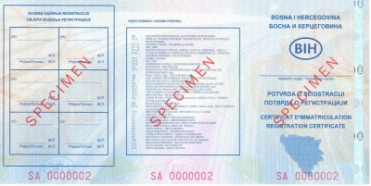

**Sigurnosni zaštitni elementi potvrde o registraciji**

**Metalizirana kinegramska traka**se nalazi na vanjskoj strani dokumenta. Pod različitim kutovima promatranja reagira u različitim bojama i sadrži natpis “BIH”.

**Vodeni žig (Watermark) –**obrazac sadrži jednostupanjski svijetli vodeni žig u obliku slova BIH smještenih u elipsu, koji se naizmjenično ponavljaju. Vodeni žig se vidi golim okom pri djelovanju svjetlosnog izvora ili dnevne svjetlosti u zaleđu dokumenta.

**Iridiscentna traka**se nalazi na tri pozicije unutarnje strane dokumenta. U ovisnosti od kuta gledanja, te trake se vide kao žute ili svijetlo plave.

**Serijski broj**(serijsko numeriranje) se sastoji od dva slova i sedam brojeva (npr. AA 0000001). Serijski broj se nalazi na tri mjesta na vanjskoj strani dokumenta i na jednom mjestu na unutarnjoj strani dokumenta.

**Unutarnji stiker**

Unutarnji stikeri sa sigurnosnim zaštitnim elementima su napravljeni od transparentne hologramske folije dimenzija 45x60 mm.

Unutarnji stikeri imaju slijedeće sigurnosne zaštitne elemente koji se mogu provjeriti golim okom:

* Transparentna hologramska folija;
* Serijski broj (serijsko numeriranje);
* Efekt samouništavanja prilikom pokušaja odljepljivanja stikera.

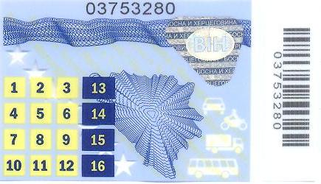

**Sigurnosni zaštitni elementi unutarnjeg stikera**

**Transparentna hologramska folija**koju sadrži obrazac unutarnjeg stikera mijenja boju u ovisnosti od kuta gledanja. U njoj su sadržani natpisi “BOSNA I HERCEGOVINA “ i “БОСНА И ХЕРЦEГOВИНA”  koji  također  mijenjaju  boju  u ovisnosti  od  kuta gledanja, kao i dijagonalni natpis “BOSNAIHERCEGOVINAБОСНАИХЕРЦЕГОВИНА” na tijelu stikera, otiskan u plavoj boji. Obrazac sadrži natpis u obliku slova BIH smještenih u elipsu koji se naizmjenično ponavljaju i mijenjaju boju u ovisnosti od kuta gledanja.

**Serijski broj**(serijsko numeriranje) se sastoji od osam brojeva (npr. 00226693). Serijski broj stikera se nalazi u gornjoj liniji, odnosno pri vrhu stikera.

**Efekt samouništavanja prilikom pokušaja odljepljivanja stikera** - stiker ima linije cijepanja po kojima se uništava prilikom pokušaja odljepljivanja sa podloge. Prilikom pokušaja odljepljivanja dolazi do uništenja podataka na stikeru (tzv. efekt saća).

**Vanjski stiker**

Vanjski stikeri sa sigurnosnim zaštitnim elementima su napravljeni od transparentne hologramske folije dimenzija 25x35 mm, te imaju zaštitni transparentni sloj koji se naknadno lijepi preko stikera dimenzija 31x41 mm.

Vanjski stikeri imaju slijedeće sigurnosne zaštitne elemente koji se mogu provjeriti golim okom:

* Transparentna hologramska folija;
* Serijski broj (serijsko numeriranje);
* Efekt samouništavanja prilikom pokušaja odljepljivanja stikera.

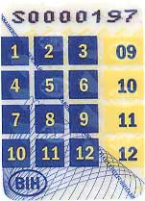

**Sigurnosni zaštitni elementi vanjskog stikera**

**Transparentna hologramska folija**koju sadrži obrazac vanjskog stikera mijenja boju u ovisnosti od kuta gledanja. U njoj su sadržani natpisi “BOSNA I HERCEGOVINA “ i “БОСНА И ХЕРЦEГOВИНA”  koji  također  mijenjaju  boju  u ovisnosti  od  kuta gledanja, kao i dijagonalni natpis “BOSNAIHERCEGOVINAБОСНАИХЕРЦЕГОВИНА” na tijelu stikera, otiskan u plavoj boji. Obrazac sadrži natpis u obliku slova BIH smještenih u elipsu koji se naizmjenično ponavljaju i mijenjaju boju u ovisnosti od kuta gledanja.

**Serijski broj**(serijsko numeriranje) se sastoji od osam brojeva (npr. 00099440). Serijski broj stikera se nalazi u gornjoj liniji, odnosno pri vrhu stikera.

**Efekt samouništavanja prilikom pokušaja odljepljivanja stikera -**stiker ima linije cijepanja po kojima se uništava prilikom pokušaja odljepljivanja sa podloge. Prilikom pokušaja odljepljivanja dolazi do uništenja podataka na stikeru (tzv. efekt saća).